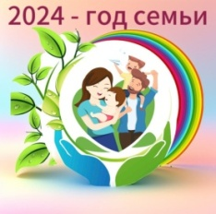 **Обратная связь Единое образовательное пространство**

Создание общественных родительских комитетов, групп

Консультационный пункт на базе ДОУ,

тесное взаимодействие с узкими специалистами

Проведение социологических срезов, опросов, «Почтовый ящик»

Официальный сайт ДОО

Тематические мероприятия узких специалистов для родителей

(Неделя психологии в ДОУ, Логопедическая гостиная и т.п.)

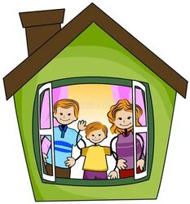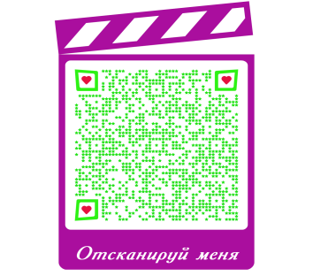 **«Детский сад – семья»**

Семейные проекты

(Моя семья, Как я был маленьким, Наш любимый город, Моя любимая бабушка и т.п.)

Собрания в нетрадиционной форме: «Педагогическая лаборатория», «Читательская конференция», «Душевный разговор», «Семинар-практикум», «Реверсионная мозговая атака», «Эвристические вопросы»

Мастер – классы, совместное творчество родителей, детей и специалистов

Раннее выявление и активное взаимодействие с: трудными семьями, семьями в СОП, семьями воспитанников группы риска

Устные журналы для родителей, памятки, буклеты, информационные письма

Дни открытых дверей, праздники, спортивные развлечения и т.п.